
L’infographie, l’actualité en images

Support pédagogique du JDE N° 1076
du vendredi 21 mars 2014

Activité 1

1) La journée du 20 mars de chaque année est consacrée à la santé de nos dents. C’est la journée mondiale de la santé bucco-dentaire. Quel est le but de cette journée ? Concertez-vous, renseignez-vous puis choisissez parmi les propositions. Plusieurs réponses sont possibles.

Ce jour-là, …
- l’achat d’un dentier est gratuit.
- on parle de la santé des dents.
- on attire l’attention des gens sur la santé bucco-dentaire.
- les dentistes travaillent gratuitement.
- c’est la journée internationale de la santé de la bouche et des dents.
- tout le monde reçoit une nouvelle brosse à dents.

2) Lisez l’infographie dans votre JDE puis écrivez à quoi nos dents sont utiles.

- ………………………………………………………………………………………………………….
………………………………………………………………………………………………………….
- ………………………………………………………………………………………………………….
………………………………………………………………………………………………………….
- ………………………………………………………………………………………………………….
………………………………………………………………………………………………………….
3) Lisez attentivement les informations données par l’infographie puis de mémoire, écrivez dans les cadres le nom des 4 sortes de dents. Ensuite, complétez le tableau.
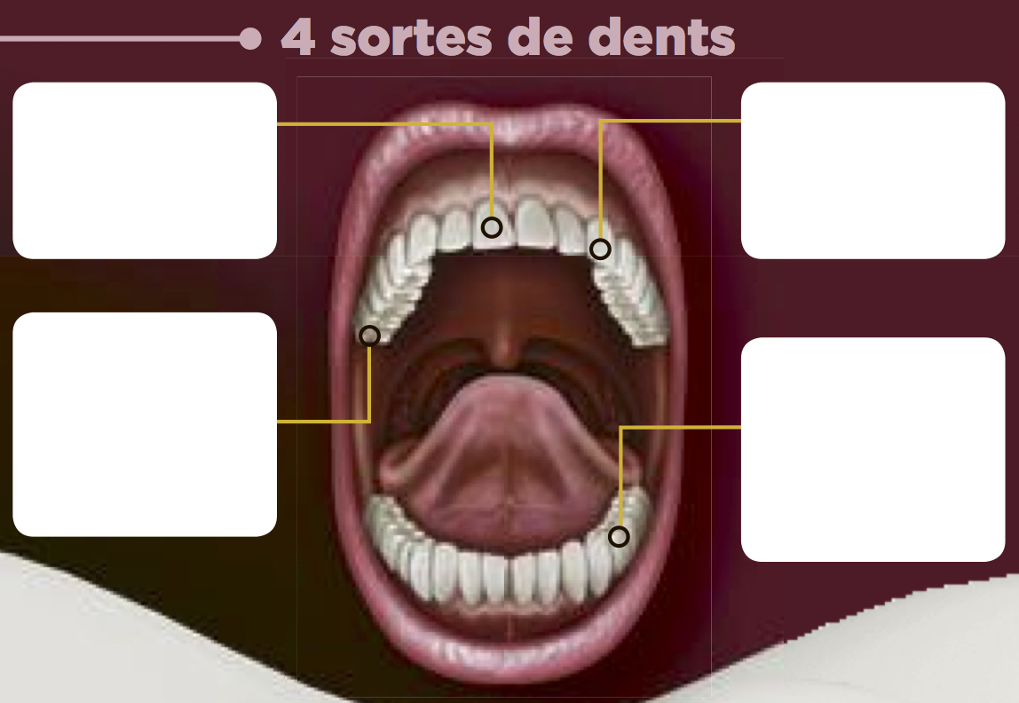

Nom des dents | Nombre de dents | Leur utilité

Activité 2
1) Les caries et l’érosion de l’émail sont deux menaces pour nos dents. Pour empêcher cela, huit conseils sont donnés. Ceux-ci sont écrits à l’infinitif.
Deux autres modes de conjugaison peuvent être utilisés pour exprimer des conseils ou des ordres. Citez-les puis récrivez les huit conseils en utilisant ces deux autres modes de conjugaison.
J’utilise le …………………………………………….
- ………………………………………………………………………………………………………………….
- ………………………………………………………………………………………………………………….
- ………………………………………………………………………………………………………………….
- ………………………………………………………………………………………………………………….
- ………………………………………………………………………………………………………………….
- ………………………………………………………………………………………………………………….
- ………………………………………………………………………………………………………………….
- ………………………………………………………………………………………………………………….

J’utilise le …………………………………………….
- ………………………………………………………………………………………………………………….
- ………………………………………………………………………………………………………………….
- ………………………………………………………………………………………………………………….
- ………………………………………………………………………………………………………………….
- ………………………………………………………………………………………………………………….
- ………………………………………………………………………………………………………………….
- ………………………………………………………………………………………………………………….
- ………………………………………………………………………………………………………………….

Corrigé disponible sur simple demande auprès de votre consultant régional ou via l’adresse suivante : benedicte.lemercier@lejde.be (merci de préciser le nom et le CP de votre école).

Support pédagogique réalisé par Geneviève Boulanger

JDE – Route de Hannut 38 – 5004 Bouge
Tél. : 081/24 89 86 – Fax : 081/23 12 62 – E-mail : redaction@lejde.be

